2017年高考地理一轮复习模拟试题
我国是世界闻名的陶瓷古国，明清时期，“瓷都”景德镇是全国的瓷业中心，产品远销海内外，20世纪80年代初，广东省佛山市率先引进国外现代化陶瓷生产线，逐步发展成为全国乃至世界最大的陶瓷生产基地。2003年，佛山陶瓷主产区被划入中心城区范围，陶瓷产业向景德镇等陶瓷产地转移。据此完成1—3题。
1.与景德镇相比，20世纪80年代佛山瓷业迅速发展的主要原因是
A.市场广阔 B.原材料充足 C.劳动力素质高 D.国家政策倾斜
2.促使佛山陶瓷产业向外转移的主要原因是佛山
A.产业结构调整 B.原产料枯竭 C.市场需求减小 D. 企业竞争加剧
3.景德镇吸引佛山陶瓷产业转移的主要优势是
A.资金充足 B.劳动力成本低 C.产业基础好 D.交通运输便捷
自20世纪50年代，荷兰的兰斯塔德地区经过多次空间规划，形成城市在外，郊区在内的空间特征：该区中间是一个接近3000平方千米的“绿心”——乡村地带；四个核心城市和其他城镇呈环状分布在“绿心”的周围，城镇之间设置不可侵占的绿地，四个核心城市各具特殊职能，各城市分工明确，通过快速交通系统连接成具有国际竞争力的城市群，近20年来，该地区城镇扩展程度小，基本维持稳定的城镇结构体系。据此完成4—6题。学科&网
4.兰斯塔德地区通过空间规划，限制了该地区各核心城市的
A.服务种类 B.服务等级 C.服务范围 D.服务人口
5. 兰斯塔德空间规划的实施，显著促进该地区同类产业活动的
A.技术创新 B.空间集聚 C.市场拓展 D.产品升级
6. 兰斯塔德空间规划的实施，可以
A.提高乡村人口比重 B.降低人口密度 C.促进城市竞争 D.优化城市天地结构

贝壳堤由死亡的贝类生物在海岸带堆积而成，在沿海地区经常分布着多条贝壳堤，标志着海岸线位置的变化，图1示意渤海湾沿岸某地区贝壳堤的分布。据此完成7—9题
7.在任一条贝壳堤的形成过程中，海岸线
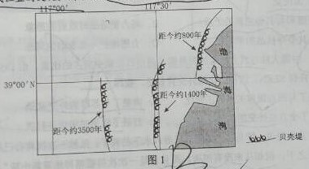
A.向陆地方向推进 B.向海洋方向推进 C.位置稳定 D. 反复进退
8.沿岸流动的海水搬运河流入海口处的泥沙，并在贝壳堤外堆积。由此
A.形成新的贝壳堤B.加大贝壳堤距海岸线的距离
C.形成河口三角洲 D.迫使河流改道
9.河流冲积物是该地海岸线变动的物质来源。多条贝壳堤的形成说明河流入海口
A.位置稳定，泥沙沉积量小 B.位置稳定，泥沙沉积量大
C.位置多次变动，泥沙沉积量小 D.位置多次变动，泥沙沉积量大
磷是土壤有机质的重要组成元素，也是植物生长的营养元素。土壤水分增加有利于磷累积，气温升高和流水侵蚀会减少土壤中磷累积量。图2示意我国四川西部某山地东坡土壤中磷累积量的垂直变化，据此完成10~11题。
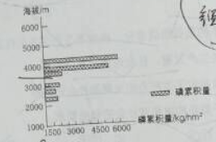
10.磷高累积区是
A.高山草甸带 B.高山冰雪带
C.山地针阔叶混交林带 D. 常绿阔叶林带
11.与磷高累积区相比，该山坡2000~3000米处
A.大气温度较低 B.生物生产量较低
C.土壤含水量较低 D. 地表径流量较小
第II卷
本卷包括必考题和选考题两部分。第36题~第41题为必考题，每个试题考生都必须做答。第42题~第48题为选考题，考生根据要求做答。
36. 阅读图文材料，完成下列要求。（24分）
茉莉喜高温，抗寒性差，25℃以上才能孕育花蕾，32—37℃是花蕾成熟开放的最适温度。喜光。根系发达。生长旺季要求水分充足，但土壤过温不利于其根系发育。开花季节，于天黑之前采成熟花蕾，花蕾开放吐香时间从20时左右至次日10时左右，是将茶叶染上花香、制作茉莉花茶的最佳时间。
广西横县种植茉莉花历史悠久。改革开放后，茉莉花茶市场需求旺，横县开始扩大茉莉种植规模。1983年，在广西首次举办的茉莉花茶评比中，横县茉莉花茶一举夺魁。至20世纪90年代，我国茉莉花茶生产重心开始从东南沿海地区向横县转移。2000年，横县获“中国茉莉之乡”的称号。目前，横县的茉莉鲜花和茉莉花茶产量占全国总产量80%以上，占世界总产量60%以上。图5示意横县在广西的位置和范围。
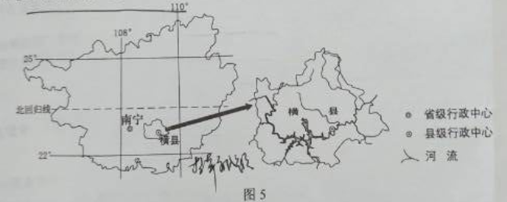（1）与江苏、浙江相比，说明横县有利于茉莉生长的气候条件。（6分）
（2）横县地形以河流冲积平原为主，茉莉主要种植在平原地势较高的旱地上。试解释冲积平原地势较高的旱地有利于茉莉种植的原因。（8分）
（3）目前横县县城集聚了100多家茉莉花茶厂。分析横县县城集聚众多茉莉花茶厂的原因。（6分）
（4）请在下列两个问题中，选择其中一个问题作答。如果多做，则按所做的第一个问题计分。（4分）
问题①：说明横县茉莉花茶产业的发展经验对我国一些贫困县脱贫致富的启示。
问题②：为以茉莉种植为基础的横县经济进一步发展提出建议。学科&网
37. 阅读图文材料，完成下列要求。（22分）
某科考队8月考察堪察加半岛，考察中发现，勘察加半岛北部发育苔原，南部生长森林；东西向气候区域差异显著；大型植食性和肉食性野生动物数量较少，但冬眠杂食性且善捕鱼的熊的数量较多；大量来自海洋的鲑鱼溯河流而上，成为熊的重要食物。图6示意勘察加半岛的地形。
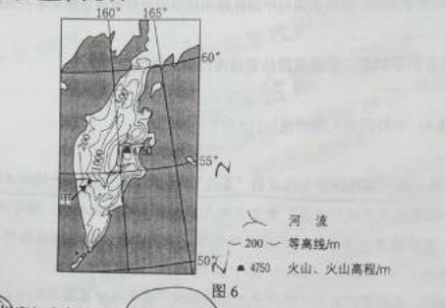
（1）说明勘察加半岛地形对气候区域差异的影响。（6分）
（2）分析勘察加半岛大型植食性和肉食性野生动物数量较少的原因。（10分）
（3）某科考队员欲近距离拍摄熊，推测他在甲地选择拍摄点的理由。（6分）

请考生在第42、43、44三道地理题中任选一题做答，如果多做，则按所做的第一个题目计分。做答时，请用2B铅笔在答题卡上将所选题目题号后的方框涂黑。
42.【地理——选修3：旅游地理】（10分）
莫干山近年以“民宿”开发而蜚声中外，“民宿”是指利用农民空闲房屋，为消费者提供配套乡野休闲、养生的新型酒店模式。莫干山民宿旅游起步于2007年，受政府政策鼓励，逐步形成了以吸引高消费人群为主体的旅游目的地。某民宿经营者说：“目前来乡里居住及游玩的多数来自大城市，以家庭及情侣为主，他们不仅来吃农家饭，还喜欢和我们聊天，喜欢下田上山体验农活。”2015年，莫干山已有民宿200多家，年营业收入达1.7亿元，图7示意莫干山的位置。
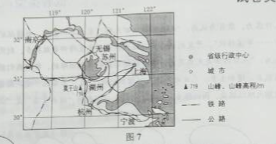
分析莫干山名宿旅游快速发展的原因。

43.【地理——选修5：自然灾害与防治】
古乡沟位于青藏高原东南部，上游地区有6条冰川，沟谷有厚度达300多米的堆积物。中游河谷狭窄。冰川末端深入森林带。每年夏秋季常有冰川泥石流暴发，其破坏力在世界上是罕见的。
分析古乡沟夏秋季节冰川泥石流破坏力巨大的原因。

44.【地理——选修6：环境保护】（10分）
我国部分沿海地区人们为了追求更大的经济效益，在陆上修建高位养虾池（图8）。高位虾池底部铺设隔水层，引海水养虾，养虾过程中要投饵料、换海水，废水多经地表流入海洋。引水、蓄水、排水过程都有渗漏。
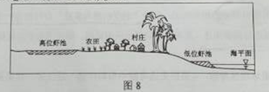
分析高位虾池对当地环境的不利影响。

2016年普通高等学校招生全国统一考试
文科综合能力测试答案

正确答案

1-5 AACAA 6-11DCBDAB
36 (1)纬度较江苏、浙江低，光热条件更好；受东南季风和西南季风的共同影响，降水更丰富。
(2)地势较高，便于排灌，利于土壤水分的调节，避免土壤过湿影响根系发育；平原地带土层厚，有利于根系发育。
(3)横县茉莉花种植规模大，原料丰富，节省运输费用；利于企业间人员与信息的交流，提高企业创新能力；共享基础设施，节约生产成本；众多企业集聚，集聚效应强。
(4)问题① 依托区域地理条件，因地制宜，发展特色产业。
问题②根据市场需求调节产业生产；扩大茉莉花产业规模，取得规模效应；延长产业链；依托自身优势承接产业转移；发展农业观光旅游等（答两点得4分）
37 (1)半岛南北狭长，南北纬度差异大，南部纬度低气候温暖，北部纬度高，气候寒冷；中部海拔高，气候寒冷；南部，西侧冬季更寒冷（处于冬季风的迎风地带），夏季比较温暖。
(2) 半岛纬度较高，气候寒冷，植物生长缓慢，不能满足大型植食动物及肉食动物的需要；半岛狭长，不够开阔，不利于大型动物活动、觅食。
(3) 考察时间为夏季，此时为熊的觅食季节；甲地位于堪察加半岛的南部，植被较好，动物较多，熊出没的几率大；位于河谷地区，鲑鱼在此溯河而上，吸引熊觅食；地势高，视野开阔，可拍到熊的踪迹；植被丰富，利于隐蔽，比较安全。

42、靠近长三角城市群，客源市场广阔；有铁路、高速公路经过，交通便捷；基础设施改善，且乡村有大量闲置房屋，接待能力强；乡村体验式旅游，内容丰富，形式多样，对游客有很强的吸引力；政策鼓励支持，旅游业发展快。
43、上游冰川量大；夏秋季节气温高，融水量大，来水多；碎屑物质多；中游河谷狭窄，流速快。
44、 引水、蓄水、排水过程中会出现渗漏，容易造成土壤盐渍化和水污染，不利于农业生产；废水流入海洋，导致近海海水富营养化，海水水质下降，甚至出现赤潮危害。

